Bac Amérique du nord 2022 Jour 2 Spécialité physique-chimie
EXERCICE A LA PENTE D’EAU DE MONTECH (5 pts) Correction © https://labolycee.org

Mots-clés : étude d’un mouvement, modèle optique d’une lunette astronomique

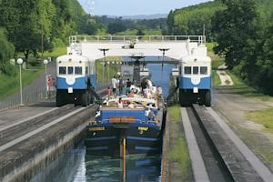
La pente d’eau de Montech est un ascenseur à bateaux établi sur un canal latéral de la Garonne, de la commune de Montech dans le sud-ouest de la France. Hors service depuis 2009, la pente est devenue un site touristique en 2021. La pente permettait de monter ou descendre les bateaux en vingt minutes.

D’après https://www.pentedeaudemontech.fr/

Principe de fonctionnement de la pente d’eau de Montech
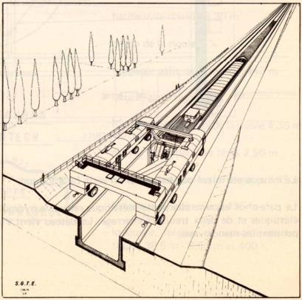
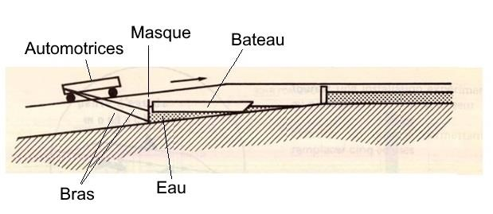

D’après Éditions de la navigation du Rhin

Un panneau vertical en acier appelé masque retient l’eau sur laquelle le bateau flotte. Deux automotrices, liées entre elles, poussent le système {bateau + eau + masque} par l’intermédiaire de deux bras.

A. Étude cinématique du mouvement du système {bateau + eau + masque}

Le système {bateau + eau + masque} de centre de masse G se déplace le long de l’axe Ox incliné d’un angle α par rapport à l’horizontale. À l’instant initial t = 0 s, le centre de masse G du système se trouve en O.



α
x
y
O

G

Après une accélération constante pendant 100 s, le système atteint une vitesse limite V₁₄₀ à la date t₁₄₀ = 140 s.

Évolution temporelle de la vitesse V_{x}
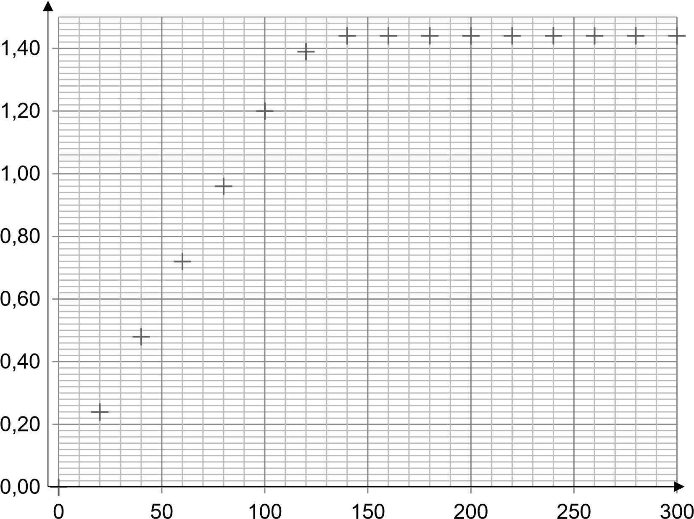

V_{x} (m.s⁻¹)

t (s)

A.1. Donner la relation entre le vecteur accélération et le vecteur vitesse puis en déduire, en justifiant la réponse, celle entre les normes a(t) et v(t).
Comme a_{x} >0 et a_{y} = 0 , alors on peut confondre coordonnée a_{x} et norme a.
Comme v_{x} >0 et v_{y} = 0 , alors on peut confondre coordonnée v_{x} et norme v.
Ainsi .

A.2. En analysant la courbe précédente, montrer que l’accélération du système est bien constante entre t₀ = 0 s et t₁ = 100 s et qu’elle vaut a₀ = 1,20 × 10^{–2} m·s⁻². En déduire l'équation horaire de la vitesse v(t) du centre de masse G du système en fonction de a₀ et t pour cette partie du mouvement.
= 1,20×10^{–2} m.s⁻²
Comme alors v(t) est une primitive de a₀.
v(t) = a₀.t + Cte
À la date t = 0, on a v(t = 0) = 0 donc Cte = 0 , ainsi v(t)= a₀.t

A.3. Montrer que l'équation horaire de la position x(t) du centre d'inertie G s’écrit entre t₀ = 0 s et t₁ = 100 s : x(t) = × a₀ × t ² .
Comme alors x(t) est une primitive de v_{x}.
v_{x}(t) = a₀.t
x(t) = + Cte 2
À la date t = 0, on a x(t = 0) = 0 donc Cte2 = 0 , ainsi x(t)= .

A.4. Parmi les chronophotographies A, B et C suivantes, indiquer celle qui pourrait convenir pour le mouvement du système entre t₀ = 0 s et t₁ = 100 s. Justifier la réponse.
Les points représentent les positions du centre de masse G du système à des intervalles de temps réguliers. Sens du mouvement →
A
B
C
On élimine la chronophotographie A qui montre des positions séparées d’une même distance, ce qui caractérise une vitesse constante.
On relève les abscisses suivantes :
Chronophotographie B :
t (unité arbitraire) | 0 | 1 | 2 | 3 | 4 | 5
x(m) | 0 | 1 | 3 | 6 | 10 | 15

Chronophotographie C :
t (unité arbitraire) | 0 | 1 | 2 | 3 | 4 | 5
x(m) | 0 | 1 | 4 | 9 | 16 | 25

x doit évoluer comme le carré du temps, si le temps est multiplié par 2 alors x est multiplié par 4.
Seule la chronophotographie C correspond (exemple : entre t = 1 et t = 2, alors x passe de 1 à 4 ; ou encore entre t = 2 et t = 4, alors x passe de 4 à 16).
B. Étude dynamique du mouvement du système {bateau + eau + masque}
Le système {bateau + eau + masque}, de centre de masse G, en se déplaçant le long de la pente d’axe Ox est soumis à quatre actions modélisées par quatre forces : son poids, la réaction normale de la pente, la force des automotrices, et la force de frottement du masque et de l’eau le long de la pente.
Deux schémas représentés ci-dessous sont proposés pour modéliser la situation mécanique entre t₀ = 0 s et t₁ = 100 s :
x
y


Schéma 1

α

G

O


x
y

Schéma 2

G

O

B.1. Déterminer le schéma qui représente le mieux la situation. Justifier la réponse en associant chaque vecteur force aux quatre forces décrites précédemment et en représentant la construction vectorielle de la somme des forces sur l’annexe à rendre avec la copie.
poids
force des automotrices
réaction normale de la pente
force de frottement du masque et de l’eau
Voir les constructions ci-dessus.
D’après la deuxième loi de Newton, , donc et ont même direction et même sens.
Or a_{x} > 0 donc est orienté vers la droite comme alors également.
Seule le schéma 1 convient.

On s’intéresse maintenant à la phase du mouvement comprise entre t₂ = 140 s et t₃ = 300 s.
B.2. Déterminer la nature du mouvement entre t₂ et t₃ et en déduire la valeur de la somme vectorielle des forces.
Le système a atteint sa vitesse limite, il suit donc un mouvement rectiligne et uniforme .
D’après le principe d’inertie (1ère loi de Newton) si alors .
Les forces se compensent.
C. Observation du bateau à l’aide d’une lunette astronomique artisanale
Dans le cadre d’une sortie scolaire sur le site, un professeur de physique demande à ses élèves d’observer le bateau avec une lunette astronomique artisanale depuis une passerelle suffisamment éloignée de celui-ci pour le considérer à l’infini. La lunette est constituée de deux tubes coulissants gradués en centimètres dans lesquels, deux lentilles convergentes L₁ et L₂ de distances focales respectives f ’₁ et f ’₂, sont placées aux extrémités. Le bateau est représenté par objet réel A∞B∞, A étant sur l’axe optique.
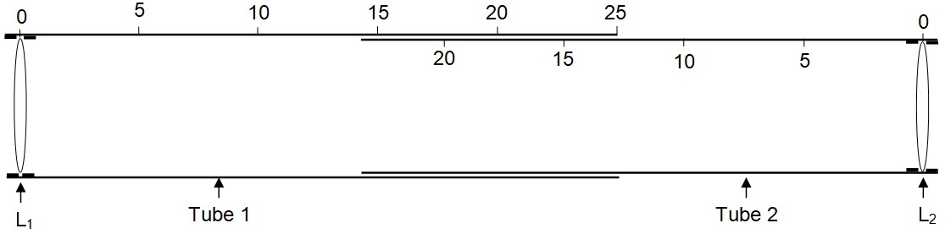
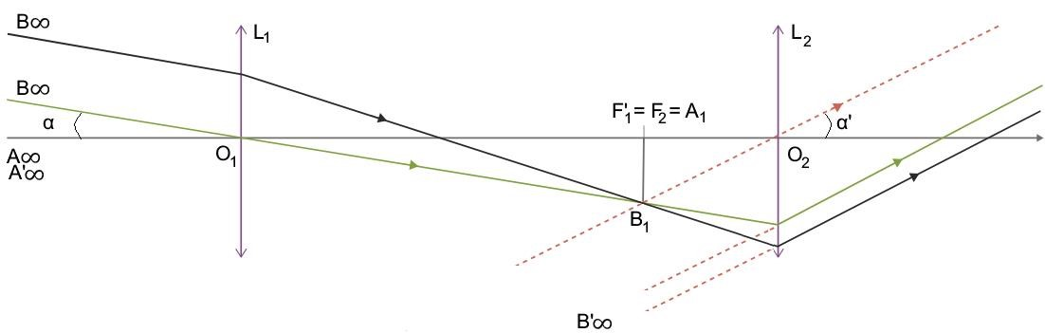
Schéma de la lunette astronomique artisanale (les graduations sont en cm)

Construction de quelques rayons dans la lunette astronomique artisanale

A∞B∞: bateau situé à l’infini pour la lunette
A₁B₁ : image intermédiaire du bateau

A’∞B’∞ : image finale du bateau

C.1. Identifier la lentille qui constitue l’oculaire et celle qui constitue l’objectif.
L’objectif est situé du côté de l’objet A∞B∞, il s’agit de la lentille L₁.
L’oculaire est la lentille L₂ auprès de laquelle l’observateur placera son œil.

La consigne du professeur est de construire une lunette astronomique artisanale de grossissement G tel que G = 6.

Donnée : distance focale des lentilles disponibles : 5,0 cm, 10,0 cm, 12,5 cm, 20,0 cm, 30,0 cm.

C.2. Après avoir établi l’expression du grossissement de la lunette astronomique artisanale, prévoir, parmi les lentilles disponibles, celles qu’il faudra utiliser pour L₁ et pour L₂. Préciser également le réglage des tubes en indiquant les graduations du tube 1 et du tube 2 qui doivent coïncider.
Par définition du grossissement de la lunette :
Dans le triangle O₁A₁B₁ : (approximation des petits angles).
Dans le triangle O₂A₁B₁ : (approximation des petits angles).
Ainsi, .
ou
On peut choisir et .

O₁O₂ = O₁F’₁ + F’₁O₂
O₁O₂ = +
O₁O₂ = 35,0 cm
On fait coïncider la graduation 15 du tube 1 avec la graduation 20 du tube 2.

